**Giúp trẻ hết suy dinh dưỡng**

**Suy dinh dưỡng trẻ em** gây nên tình trạng chậm tăng trưởng và phát triển (thấp bé, nhẹ cân) còn khá phổ biến ở nước ta. Ðó là do chế độ ăn thiếu protein và năng lượng cùng với nhiều chất dinh dưỡng khác.  
  
**Mẹ có thể giúp bé tăng cân như thế nào?**

Bằng cách tạo ra những sự thay đổi nhỏ trong ăn uống, mẹ có thể tăng lượng calo hằng ngày cho bé. Những gợi ý sau đây sẽ giúp mẹ nhìn ra được những hướng giải quyết để bé lên cân:

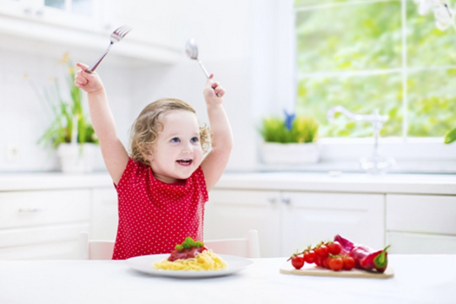

- Cho trẻ ăn đa dạng các loại đồ ăn trong ngày, các đồ ăn khác nhau sẽ cung cấp các chất dinh dưỡng khác nhau đồng thời giúp trẻ hứng thú hơn với các bữa ăn hằng ngày.

- Chia nhỏ bữa ăn cho bé vì dạ dày của bé còn nhỏ, không đủ khả năng hấp thụ được nhiều đồ ăn cùng một lúc. Cho bé ăn quá nhiều sẽ làm bé nản và không muốn ăn nữa, hình thành nên thói quen sợ ăn khi giờ ăn tới. Mẹ nên biết cách xen kẽ bữa ăn chính và bữa ăn phụ để bổ sung thêm đồ ăn cho bé.

- Mẹ nên chờ cho tới khi bé ăn xong mới cho bé đồ uống bởi vì uống trước và trong khi ăn sẽ khiến bé không cảm thấy đói dẫn đến bỏ bữa. Sau khi ăn mẹ nên cho bé uống các loại đồ uống như sữa, sinh tố trái cây kết hợp với sữa hay sữa chua để cung cấp thêm năng lượng cho bé.

- Mẹ nên chọn các loại thức ăn giàu năng lượng như gà, thịt, cá hồi, đậu hũ, phô-mai, sữa chua nguyên kem...

- Mẹ nên bổ sung các loại bơ, dầu thực vật, dầu ô-liu, bơ đậu phộng vào các bữa ăn của bé.

- Tránh tạo áp lực cho bé khi ăn uống. Bé sẽ ăn khi bé cảm thấy đói, tạo áp lực cho bé sẽ có kết quả ngược lại, làm cho bé sợ ăn dẫn tới bỏ bữa. Mẹ có trách nhiệm chuẩn bị bữa ăn cho bé, nhưng bé mới là người quyết định bé sẽ ăn từng nào.

- Không nên để bé vừa ăn vừa xem tivi hay chơi máy tính, điện thoại, bé sẽ mất tập trung và không chịu ăn.  
Bên cạnh đó, mẹ có thể dùng sữa thêm cho trẻ suy dinh dưỡng để hỗ trợ tăng cân cho trẻ.